主要从软性素质和总体上要注意的点来分析：

**如何提高级别：**

1.    不要在面试过程中表现出“要级别，要薪资”，这是阿里面试的大忌，很多候选人都是折在这一条上。建议在面试过程中充分展现自己的能力，让对方特别看好，这样他们自然在评估时就会把级别调高，或在谈offer阶段谈。

2.    阿里对P6的要求是能独立完成自己份内的事。对P7是希望能站在一条业务线的角度去分析，同时要对自己过往工作有总结和提炼，最好是能升华出一定理论。对P8希望能站在全业务线角度去分析，能在自己所在行业的角度去展望，能有行业思考，对未来趋势发展有自己的分析，判断，点评甚至方案。体现出一定的格局。对P9要求，简单点来说，百度上能搜得到名字（稍微夸张了点哈）

**面试流程**

一般来说简历投递之后，三天内会安排评估，评估的方式有两种：一种是直接HR评估，通过以后面试官约时间视频或者现场面试。另一种是面试官先电话聊，电话第一轮，通过以后约视频或者现场。各个部门习惯不同，可以私聊顾问。

现场面试流程一般是业务主管+HRG，HRG会关注软性素质相关，以下信息您可以参考一下。另外还会关注候选人对自己的定位，如果定位和他们的评估相差太远也会影响面试结果。如果顺利的话一般HR会问您目前薪资和期望薪资。阿里有自己一套薪资计算体系，对于候选人提的期望薪资只是一个比较小部分的参考，如您也没有特别明确的期望的话可以先表达对阿里的认可，然后让对方按对自己的评估按市场正常水平计算offer。

**面试star原则：**

业务和 HR 面试如果问到类似 介绍你做过的一个项目 ，可以使用 “star”原则回答：  
star 代表：situation（情景）；task（任务）；action（行动）；result（结果）

在什么样的情境下，接手的这个项目，在项目中承担怎样的责任，是主要参与者吗？  
针对这个项目，你的目标是什么？ 你是怎么着手行动的？在项目中遇到哪些问题，你是怎样解决的，是不是有更好的解决方案？最终取到了哪些成就（数据展示）？你是怎么看待这个项目（你所做的东西）的意义？

阿里那边现场会有一个压力测试：

1. 每见一个人，都让做一次自我介绍，项目介绍。这个时候一定要稳住，不要慌，不要觉得不耐烦。这是考验您的抗压能力
2. 可以会有几个人一起给您面试。这个时候要冷静，逻辑理清楚，不慌不乱的去回答
3. 或者是不停的否定你，故意刁难你。一定要稳住，正所谓面试造航母，进去拧螺丝钉，沉住气。并不是故意针对你个人，而是面试的一个环节

阿里那边很在意候选人是否认可面试官。反过来想，您要是入职了阿里，轮到您去面试别人，人选对您表示很认可，那您是不是觉得这个人选心态很好，很谦虚，情商很高，从而给他高分呢？

**阿里集团层面喜欢的人：**

聪明：1. IQ:专业思考能力，动手能力

       2. EQ：能走进别人内心，也能敞开心扉

乐观： 有理性的充满希望

皮实：没有玻璃心    （经历过磨练和苦难的人，而非那种不食人间烟火的人）

说明: 说明: 说明: 乐观自省：即使跟我没关系，也能反省如何做得更好



说明: 说明: 说明: 自我学习说明: 说明: 说明: 使命驱动说明: 说明: 说明: 自我激励

说明: 说明: 说明: 聪明说明: 说明: 说明: 皮实

说明: 说明: 说明: 自我管理

说明: 说明: 说明: 自省

阿里文化的六脉神剑为：**非常重要，特别是拥抱变化，阿里发展很快，所以也要求员工能适应各种变化，在沟通中他们会观察你对工作，团队，业务，领导等等发生变化时的反应是积极的还是被动接受的。另外根据近期面试反馈，他们还比较关注候选人的抗压性，即是否皮实。还有就是是否谦虚有一定亲和力。**

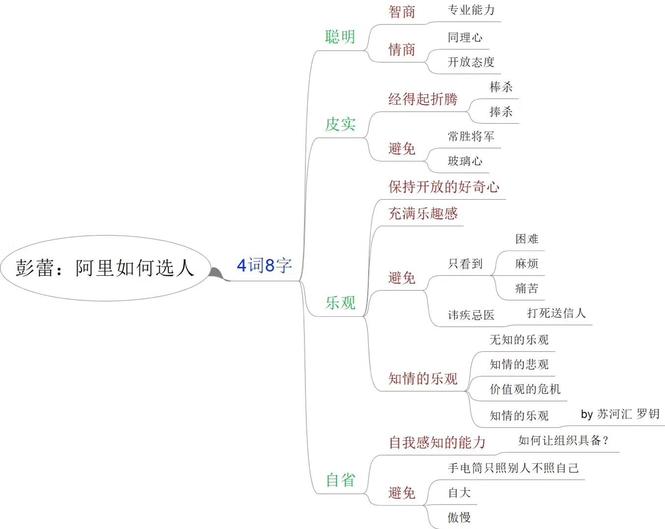

**新六脉神剑内容**

使命：让天下没有难做的生意

愿景(2+1)：

* 阿里巴巴数字经济体愿景

●活102年:我们不追求大，不追求强，我们追求成为-家活102年的好公司。

●到2036年，服务20亿消费者，创造1亿就业机会，帮助1000万家中小企业盈利。

* BG愿景

●自主定制

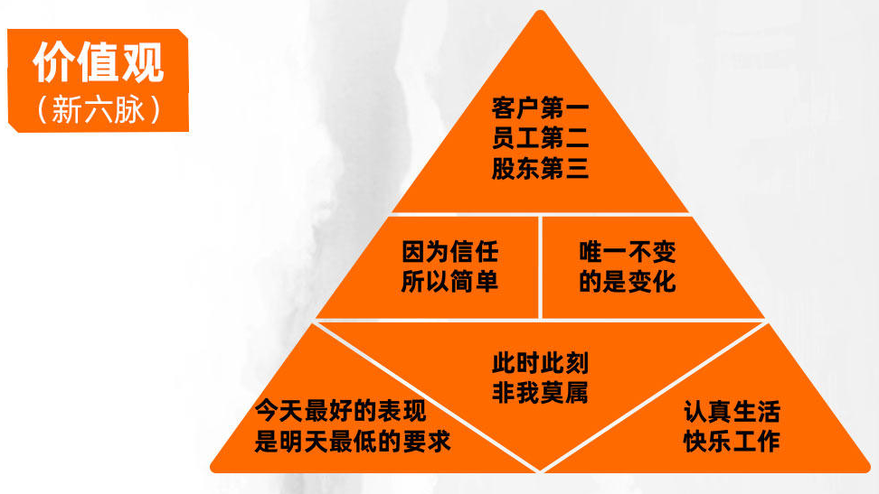

这是阿里文化原浆面向未来的一-次传承、完善和升级。“新六脉” 将帮助我们在茫茫人海中一-眼 就识别出志同道合的伙伴,也将引领我们不断用新的实践赋予使命新的时代内涵。

————————————————————————————————————

客户第一，员工第二，股东第三

诠释

这就是我们的选择，是我们的优先级。

只有持续为客户创造价值，员工才能成长，股东才能获得长远利益。

行为描述

心怀感恩，尊重客户，保持谦和。

面对客户，即便不是自己的责任，也不推诿

把客户价值当做我们最重要的KPl

洞察客户需求，探索创新机会

————————————————————————————————————

因为信任所以简单

诠释

世界上最宝贵的是信任，最脆弱的也是信任。

阿里巴巴成长的历史是建立信任、珍惜信任的历史。你复杂，世界便复杂;你简单，世界也简单

阿里人真实不装，互相信任，没那么多顾虑猜忌，问题就简单了,事情也因此高效。

行为描述

诚实正直，言行一致，真实不装

不唯上欺下，不抢功甩锅，不能只报喜不报忧

善于倾听，尊重不同意见，决策前充分表达，决策后坚决执行

敢于把自己的后背交给伙伴，也能赢得伙伴的信任

————————————————————————————————————

唯-不变的量变化

诠释

无论你变不变化，世界在变，客户在变，竞争环境在变

我们要心怀敬畏和谦卑，避免“看不见、看不起、看不懂、追不上”。改变自己，创造变化，都是最好的变化。拥抱变化是我们最独特的DNA

行为描述

面对变化不抱怨，充分沟通，全力配合

对变化产生的困难和挫折，能自我调整，并正面影响和带动同事

在工作中有前瞻意识，建立新方法、新思路

创造变化，带来突破性的结果

————————————————————————————————————

今天最好的表现悬翊天最低的要求

诠释

在阿里最困难的时候，正是这样的精神，帮助我们渡过难关，活了下来。逆境时，我们懂得自我激励;顺境时，我们敢于设定dream target。面向未来，不进则退，我们仍要敢想敢拼，自我挑战，自我超越。

行为描述

认真踏实,完成本职工作

保持好奇,持续学习,学以致用

不为失败找借口，只为成功找方法，全力以赴拿结果

不满足现状，不自我设限，打破“不可能”的边界

————————————————————————————————————

此时此刻非我莫属

诠释

这是阿里第一个招聘广告，也是阿里第一句土话， 是阿里人对使命的相信和“舍我其谁”的担当

行为描述

独立思考， 独立判断，不随波逐流。工作中敢于做取舍，敢于担责任

打破边界，主动补位，坚持做正确的事

在需要的时候，不计较个人得失，挺身而出，勇于担当

————————————————————————————————————

认真士活快乐工作

诠释

工作只是一阵子，生活才是一-辈子

工作属于你，而你属于生活，属于家人

像享受生活一样快乐工作，像对待工作一样认真地生活。只有认真对待生活，生活才会公平地对待你

阿里因你而不同，家人因你而骄傲

我们每个人都有自己的工作和生活态度，我们尊重每个阿里人的选择。这条价值观的考核，留给生活本身

一群有情有义的人,在 一起做一件有 价值有意义的事

————————————————————————————————————

**背调**

背调基础信息包括：身份信息、无犯罪记录、教育背景（学信网查询认证）、商业利益冲突、工作履历（10年内2家）、工作表现等方面

其中学历造假、隐藏工作履历、证明人造假、犯罪记录黄/赌/毒一概不予特批入职